МІНІСТЕРСТВО ОХОРОНИ ЗДОРОВ’Я УКРАЇНИ
ЧОРТКІВСЬКИЙ ДЕРЖАВНИЙ МЕДИЧНИЙ КОЛЕДЖ

Викладач: О. Г.Цілінська

Методична розробка заняття

з безпеки життєдіяльності




Тема: Природні загрози, характер їхніх проявів та дії на людей, тварин, рослин, об’єкти економіки.

Навчальна дисципліна: Безпека життєдіяльності
Кількість навчальних годин: 2 год.

І. Навчальні цілі заняття:
Ознайомитися: (& - 1)
З класифікацією природних небезпек. Розглянути літосферні стихійні лиха, гідросферні стихійні лиха, атмосферні стихійні лиха, природні пожежі, а також з правилами поведінки при виникненні стихійного лиха.

Знати: (& - 2)
- причини та характер виникнення стихійних лих і рівень їх небезпеки;
- загрозливі наслідки від дії вражаючих факторів природних небезпек;
- розуміння важливості профілактичних заходів для попередження та мінімізації руйнівних наслідків абіотичних природних небезпек;
- систему захисних дій при виникненні літосферних, гідросферних небезпечних явищ;
- застосування засобів захисту будівель і споруд від дії атмосферних стихій.

Вміти: (& - 3)
- оцінити фактори, що впливають на здоров'я людини;
- вміти попередити прояви паніки в небезпечних та надзвичайних ситуаціях;
- визначати небезпечні, шкідливі та вражаючі фактори природних загроз, що породжуються джерелами цих небезпек;
- розробляти заходи та застосовувати засоби захисту від дії природних загроз.

ІІ. Цілі розвитку особистості (виховні цілі):
- формувати у студентів якості свідомої особистості, виховувати мужність і спроможність приймати швидкі і правильні рішення в екстремальних умовах;
- розвивати почуття професійної відповідальності майбутніх медичних працівників за життя людей та своє власне життя у випадку виникнення небезпечних ситуацій природного характеру;
- виховувати психологічну готовність майбутніх медичних працівників до стресових ситуацій, витримку, терпіння під час роботи;
- виховувати елементи медичної етики в роботі з людьми, які потребують їхньої допомоги.

ІІІ. Міждисциплінарна інтеграція
№ п/п | Дисципліни | Знати | Вміти
1. | Забезпечуючі дисципліни  Географія  Ботаніка  Мікробіологія | - будову географічної оболонки Землі та її компоненти;  - вплив суспільства на природні умови, і навпаки;  - сучасний стан природи Землі як середовища життя людини;  - розміщення природних зон на території України.  - роль рослин у природі та житті людини;  - елементи географії рослин.  - бактеріологічний контроль режиму аптек та мікробіологічної чистоти лікарських засобів;  - вчення про алергію;  - антибіотики, їх класи-фікацію, побічну дію, резистентність мікро-організмів до них;  - характеристику патогенних коків, збудни-ків кишкових інфекцій, мікобактерій туберку-льозу, збудника ВІЛ-інфекції/СНІДу. | - пояснити найго-ловніші географічні закономірності: змiну часу, поширення стійких та рухомих ділянок земної кори і відповідних їм форм рельєфу;  - пояснити особливості типів клімату Землі.  - розпізнавати рослини;  - розпізнавати належність рослини до відповідної родини за сукупністю діагно-стичних ознак, за описом, малюнками, гербарними, живими або сухими зразками.  - проводити посів лікарських форм на штучні поживні середовища;  - проводити дезінфек-цію рук і робочого місця;  - визначати чутливість мікроорганізмів до антибіотиків методом дифузії в агар;  - дотримуватись санітарного режиму (умов асептики).
2. | Внутрішньо-предметна інтеграція | Правила поведінки при при виникнені НС природного характеру. | Організувати евакуацію населення при НС, та надати першу медичну допомогу при необхідності.
ІV. План та організаційна структура заняття
№  п/п | Основні етапи заняття, їх функції та зміст | Навчальні цілі в рівнях засвоєння | Методи контролю і навчання | Матеріали методичного забезпечення: (контролю, наочності, інструктивні) | Розподіл часу  (у хв.)
Підготовчий етап
І | Організаційні заходи |  |  |  | 2
ІІ | Постановка навчальних цілей та актуальність теми |  |  |  | 5
ІІІ | Контроль вихідного рівня знань, умінь:  - Літосферні стихійні лиха.  - Гідросферні стихійні лиха.  - Атмосферні стихійні лиха.  - Природні пожежі.  - Правила поведінки при виникненні стихійних лих | & - 2 | Індивідуальне письмове опитування | Інструкції для проведення заняття, питання для письмової роботи | 15
Основний етап
ІV | Формування практичних навиків, професйних вмінь  1. Ознайом-лення з результатами досліджень впливу літосферних, гідросферних та атмосферних стихійних лих на життєдіяль-ність людей.  2. Експеримент на визначення причин виникнення зсуву грунту.  3. Ознайомлення з діями у випадку виникнення стихійних явищ. | & - 3  & - 3  & - 3 | Захист проектів  Практичний тренінг  Практичний тренінг | Презентація досліджуваного питання.  Практичний алгоритм проведення експеременталь-ного авдання  Практичний алгоритм поведінки при виникненні стихійного лиха. | 40
Заключний етап
V | Контроль та корекція рівня засвоєння теми  Підведення підсумків заняття (оцінювання)  Домашнє завдання | & - 3 | Індивідуальний контроль навичок та їх результатів, аналіз, рішення ситуаційних задач | Ситуаційні задачі | 15  7

V. Актуальність теми: Ми багато знаємо про інші планети, але сили природи Землі нам все ще не підкорені. У наш цивілізований, технічно розвинений час людство дуже залежить від природних явищ, які часто носять катастрофічний характер. Виверження вулканів, землетруси, посухи, селеві потоки, снігові лавини, повені викликають загибель багатьох тисяч людей, величезні матеріальні збитки. Найбільші збитки з усіх стихійних лих спричиняють повені (40 %), на другому місці – тропічні циклони (20 %), на третьому і четвертому (по 15 %) – землетруси та посухи. Хто має перевагу на цій планеті - Земля, людина чи космос у широкому глобальному розумінні? Чи може людина передбачити те, що загрожує її життю? В наш час, коли цивілізація виконує не тільки життєстверджуючу функцію, а й руйнівну, варто замислитися над тим, як врятувати нашу планету.
Після вивчення першої теми «Основні поняття з безпеки життєдіяльності», ми приступаємо до вивчення нової теми «Природні загрози та характер їхніх проявів і дії на людей, тварин, рослин, об’єкти економіки», а проведемо ми це заняття у вигляді змагань «Хто швидше». Як ви знаєте, перегони – це змагання на швидкість виконання певного завдання в найкоротший час. Вам доведеться продемонструвати не лише спритність та швидкість, а й кмітливість, згуртованість, жагу до перемоги. Саме ці якості допоможуть учасникам змагань гідно виконати всі завдання й перетворити заняття на свято науки та дружби. Наше багатоборство закінчиться підбиттям підсумків та нагородженням. Серед завдань будуть загальнокомандні та індивідуальні.

VІ. Зміст теми заняття
Вступ. У наш час людина здатна полетіти на Місяць, ми багато знаємо про інші планети, але сили природи нашої планети все ще нами не підкорені. В наш цивілізований, технічно розвинений час людство залишається залежним від природних явищ, які досить часто мають катастрофічний характер. Виверження вулканів, землетруси, посухи, селеві потоки, снігові лавини, повені спричиняють загибель багатьох тисяч людей, завдають величезних матеріальних збитків.
Особливості географічного положення України, атмосферні процеси, наявність гірських масивів, підвищень, близькість теплих морів зумовлюють різноманітність кліматичних умов: від надлишкового зволоження в західному Поліссі – до посушливого – в південній Степовій зоні. Виняткові кліматичні умови на південному березі Криму, в горах Українських Карпат та Криму. Внаслідок взаємодії всіх цих факторів виникають небезпечні стихійні явища. В окремих випадках вони мають катастрофічний характер.
Стихійні явища – це природні явища, які мають надзвичайний характер та призводять до порушення нормальної діяльності населення, загибелі людей, руйнування й нищення матеріальних цінностей. Часто стихійні лиха виникають в комплексі, що значно посилює їх негативний вплив.
Знання причин виникнення і характеру стихійних лих дає змогу вчасно вжити заходів щодо запобігання їхнім важким наслідкам чи ослаблення руйнівної сили, згубного впливу на людей.
Надзвичайні ситуації, спричиненні природними чинниками класифікують так:
- літосферні (виверження вулканів, землетруси, зсуви, селі);
- гідросферні (повені, снігові лавини, шторми);
- атмосферні (урагани, зливи, ожеледі, блискавки).
- Літосферні стихійні лиха.
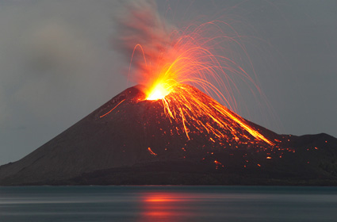
Вулкан - геологічне утворення (геотектонічне явище), що виникає над каналами і тріщинами в земній корі, по яких на поверхню викидаються лава, попіл, гарячі гази, водяна пара й уламки гірських порід.
Виверження вулкана — викидання на земну поверхню розжарених уламків, попелу, виявлення лави. Виверження вулкана може тривати від декількох годин до багатьох років. За руйнівною дією та кількістю енергії, яка виділяється при виверженні вулкана, саме це стихійне лихо належить до найнебезпечніших для життєдіяльності людства. Під попелом та лавою гинули цілі міста.
Незважаючи на великий історичний досвід, людство не знайшло надійного засобу зменшити катастрофічні наслідки виверження вулканів. Шляхом спостережень вдалося з’ясувати розміри зон небезпечного впливу вулканів. Лавовий потік при великих виверженнях розповсюджується до 30 км, деколи досягає 100 км. Розпечені гази становлять небезпеку в радіусі декількох кілометрів. До 400-500 км розповсюджується зона випадіння кислотних дощів, які викликають опіки у людей, отруєння рослинності, ґрунту.
Розробленні та застосовуються заходи захисту та зменшення негативного впливу вулканічної діяльності. Наприклад, для запобігання негативного впливу потоку лави використовується метод відведення його вбік від населених пунктів шляхом створення штучного русла, можливе будівництво дамб, охолодження лавових потоків водою.
На території України можна побачити лише грязеві вулкани. Процеси грязьового вулканізму локалізовані у південній частині території України. Вони спостерігаються на Керченському півострові та прилеглій акваторії Азовського моря. В останні роки виявленні грязьові вулкани на захід та південь Севастополя в акваторії Чорного моря.
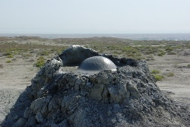
Особливої уваги заслуговують отриманні в останні роки дані про активізацію грязьових вулканів в зоні Південно-Азовського розлому, що сприяє виникненню нових островів та мілин в акваторії Азовського моря та Керченської протоки. Це може стати причиною погіршення умов судноплавства.
Також таке цікаве явище ми можемо спостерігати і у нас на Західній Україні. На околиці села Колінківці Чернівецької області понад 300 років постійно діє грязьовий вулкан. Із дірки у пагорбі витікає багнюка.
Це унікальне явище для Західної України. Тут грязьових вулканів лише два: один у на Буковині, а другий на Івано-Франківщині. Він ніколи не припиняє діяти, постійно вивергає грязі. Коли він активний, то розтікається на 20 метрів. У спокійному стані грязі витікають на 5 метрів з одного кратера, а вулкан заростає травою.

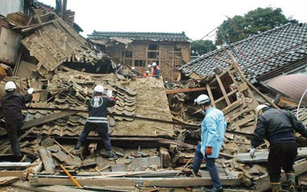
Землетрус – це сильні коливання земної кори, викликані тектонічними причинами, які призводять до руйнування споруд, пожеж та людських жертв.
Ті місця, в яких стикаються між собою тектонічні плити (з них складається земна кора), є сейсмічно небезпечними зонами, тобто рух плит уздовж їхніх границь супроводжується землетрусами. Землетруси з особливо важкими наслідками відбуваються там, де дві тектонічні плити не просто труться одна об одну, а зіштовхуються. Це причина найбільш руйнівних землетрусів.
Коливання земної кори передається сейсмічними хвилями. Найсильніші вони в гіпоцентрі, з віддаленням від нього хвилі слабшають.
Гіпоцентр, або осередок землетрусу – місце де зсуваються гірські породи.
Епіцентр – точка на поверхні землі, що знаходиться прямо над гіпоцентром.
Осередки землетрусів виникають на різних глибинах, здебільшого в земній корі на глибині 20-30 км. У деяких районах Землі відзначаються поштовхи, що виходять із глибин у сотні кілометрів (верхня мантія Землі). Чим глибше розташований осередок землетрусу, тим повільніше згасають сейсмічні хвилі і на більшу відстань від епіцентру вони поширюються.
Сейсмоактивні зони оточують Україну на південному заході і півдні. До них відносяться зони: Закарпатська, Вранча, Кримсько-Чорноморська і Південно-Азовська. У сейсмічному відношенні найбільш небезпечними областями в Україні є Закарпатська, Івано-франківська, Чернівецька. Одеська та Автономна республіка Крим.
Інтенсивність землетрусу вимірюється в балах за 12 шкалою Ріхтера. Нульова позначка на сейсмографі означає абсолютний спокій грунту, один – вказує на слабкий сейсмічний поштовх, кожний наступний бал позначає поштовх у 10 разів сильніший від попереднього. 9-бальний землетрус в 10 разів сильніший за 8-бальний, а в 100 разів перевищує 7-бальний і в 100 мільйонів разів сильніший за коливання земної кори силою в 1 бал.
Землетруси переважно бувають у вигляді серії поштовхів, головний з яких має найбільшу магнітуду. Сила, число та тривалість поштовхів суто індивідуальні для кожного землетрусу. Тривалість поштовхів переважно досягає декількох секунд.
Попередити землетруси точно поки що неможливо. Прогноз справджується лише у 80 випадках і має орієнтовний характер. Провісниками землетрусу можуть бути деякі непрямі ознаки:
- запах газу, де раніше цього не відзначалось;
- тривога птахів та домашніх тварин;
- іскри між близько розташованими електричними дротами;
- голубе освітлення внутрішньої поверхні будинків.

Зсуви.
Одним із найнебезпечніших і дуже поширених природних явищ є зсуви. Зсуви властиві західним областям України, а також узбережжю Чорного та Азовського морів.
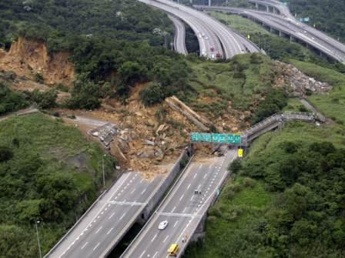
Зсуви – зміщення мас гірських порід вниз по схилу під дією сили земного тяжіння без втрати контакту з нерухомою основою. Зсуви можуть бути викликані як природними, так і штучними причинами.
За швидкістю зміщення порід зсуви поділяють на:
- повільні (швидкість становить декілька десятків сантиметрів на рік);
- середні (швидкість становить декілька метрів на годину або добу);
- швидкі (швидкість становить десятки кілометрів за годину).
збільшення крутизни схилів;
підмив їх основи морською чи річковою водою;
сейсмічні поштовхи та інше.

руйнування схилів дорожніми канавами;
надмірний виніс ґрунту;
вирубка лісів;
неправильний вибір агротехніки для с/г угідь на схилах та інше.
Причини виникнення зсувів

Природні

Штучні

Згідно з міжнародною статистикою, до 80 % сучасних зсувів пов'язано з діяльністю людини.
Наслідки зсувів:
- руйнують будівлі,
- знищують с/г угіддя,
- створюють небезпеку при добування корисних копалин,
- викликають ушкодження комунікацій,
- водогосподарських споруд, головним чином гребель.
Найбільш дійовими заходами для запобігання зсувів є відведення поверхневих вод, штучне перетворення рельєфу (зменшення навантаження на схил), фіксація схилу за допомогою підпорів.
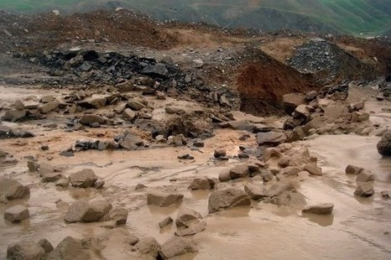
Сель – раптово сформований, внаслідок різкого підйому води в руслах річок, грязьовий потік. Причинами виникнення селевих потоків майже завжди бувають сильні зливи, інтенсивне танення снігу та льоду, а також землетруси і виверження вулканів. Виникненню їх сприяють і антропогенні фактори: вирубка лісів і деградація грунтів на гірських схилах, вибухи гірських порід при прокладанні доріг, роботи у кар’єрах, неправильна організація обвалів та підвищена загазованість повітря, що згубно діє на грунтово-рослинний покрив.
За складом твердого матеріалу, який переносить селевий потік їх можна поділити на:
- грязеві (суміш води з грунтом при незначній концентрації каміння);
- грязекам’яні (суміш води, гравію, невеликого каміння);
- водокам’яні (суміш води з переважно великим камінням).
У Карпатах найчастіше трапляються водокам’яні селеві потоки невеликої потужності, у середній Азії – грязеві потоки.

- Гідросферні стихійні лиха.
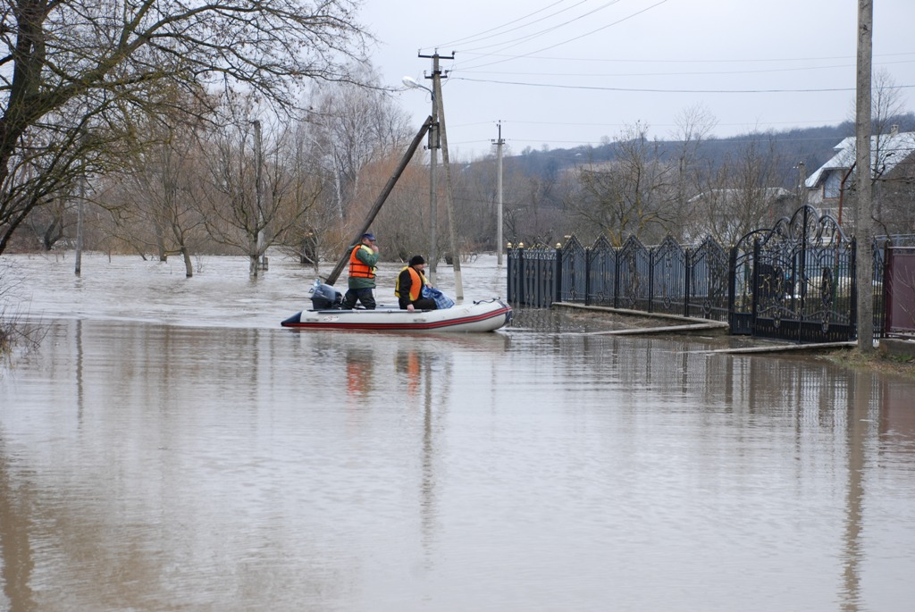
Повені – це значне затоплення місцевості внаслідок підйому рівня води в річці, озері, водосховищі спричинене зливами, весняним таненням снігу, вітровим нагоном води, руйнуванням дамб, гребель тощо.
В Україні повені є однією з найчастіших причин виникнення НС природного характеру. Тією чи іншою мірою вони періодично спостерігаються на більшості великих річок України. Серед них Дніпро, Дністер, Прип’ять, Західний Буг, Тиса. Повені також бувають і на невеликих річках, вони формуються за рахунок зливових опадів. Повені викликані нагоном води, виникають переважно при сильних вітрах на пологих ділянках узбережжя Азовського та Чорного морів. Ці повені небезпечні передусім своєю раптовістю, інтенсивністю, висотою хвилі та високим підйомом види. Значна кількість грошових та матеріальних витрат щороку витрачається на ліквідацію наслідків повеней на річках України.
Наслідки повеней:
- ушкодження та руйнування будівель та споруд;
- вимивання родючого шару грунту;
- погіршення якості питної води;
- загроза інфекційних захворювань (епідемій);
- загибель людей;
Основний напрям боротьби з повенями полягає в зменшенні максимальних витрат води в річці завдяки перерозподілу стоку в часі (насадження лісозахисних смуг), також використовують влаштування дамб, проводиться розчищення та розчищення окремих ділянок русла ріки, а також руйнування криги вибухами за 10-15 днів до початку льодоходу.
Повені відрізняються від інших стихійних лих тим, що деякою мірою прогнозуються. Але прогнозувати ймовірність повені набагато легше, ніж передбачити момент її початку.
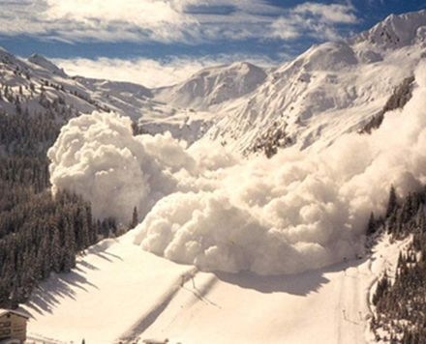
Снігові лавини виникають так само, як і інші зсувні зміщення. Сили зчеплення снігу переходять певну межу і гравітація (або тяжіння — властивість тіл із масою притягуватись одне до одного) викликає зміщення снігових мас вздовж схилу.
Причини сходження снігових лавин:
- перенапруження снігового покриву;
- різкий порив вітру;
- звукова хвиля;
- різка зміна метеорологічних умов.

Шторм — сильна буря, вітер (9 балів, швидкість становить від 20 до 24 м/с) на морі чи озері та спричинене цим велике хвилювання води. Руйнує старі будівлі, зриває дахи.

- Атмосферні стихійні лиха.
Ураганні вітри – це вітер силою 12 балів за шкалою Бофорта. Найчастіше такі вітри бувають в Карпатах в горах Криму та на Донбасі, спостерігаються вони щорічно.
Зливи – В Україні серед стихійних явищ найбільш частими є сильні дощі. Вони бувають щорічно і поширюються на значній території. Часто зливи супроводжуються випаданням граду.
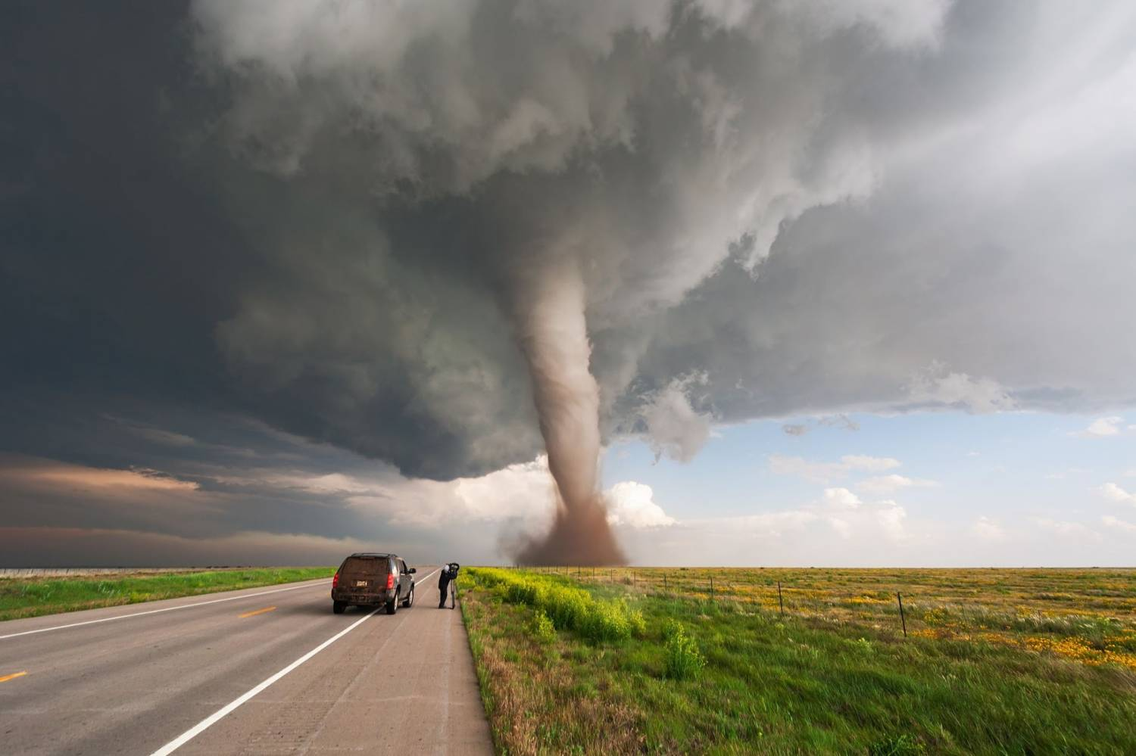
Смерчі – це атмосферний вихор що виникає у грозовій хмарі та розповсюджується у вигляді темного рукава або хобота за напрямком до поверхні суші або моря. Він супроводжується грозою, дощем, градом. Смерч спричиняє – пожежі. Руйнування різноманітної техніки, вихрові рухи потоків смерчу здатні піднімати машини, потяги. Руйнівну дію цієї стихії можна порівняти з дією ударної хвилі ядерної зброї.
Суховії – це вітри з високою температурою і низькою відносною вологістю повітря. Під час суховіїв посилюється випаровування, що при нестачі вологи у повітрі часто призводить до в’янення та загибелі рослин. Найбільш зазнає дії суховіїв степова зона, а також частково зона лісостепу.
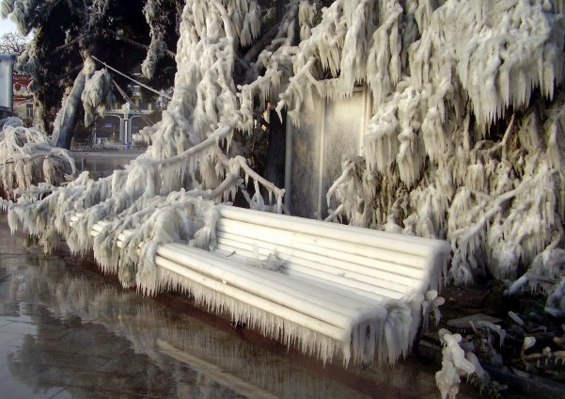
Ожеледі – виникають на земній поверхні та на предметах при намерзанні переохолоджених крапель дощу або туману при t° повітря нижче 0°С. Визначальним фактором небезпечності ожеледі є не інтенсивність, а тривалість цього явища. Сильна ожеледь триває від кількох годин, до кількох діб.

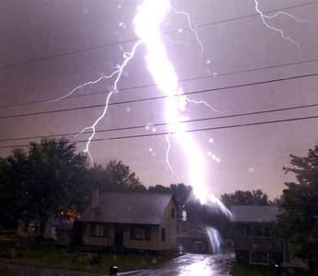
Блискавка — гігантський електричний іскровий розряд в атмосфері, що проявляється яскравим спалахом світла й громом, що її супроводжує.
Щорічно планета Земля отримує близько 1,5 мільярдів ударів блискавок. Від блискавок щорічно гинуть десятки тисяч людей, а матеріальний збиток, від них, оцінюється понад 1 млрд. дол. США.
Удар блискавки безпосередньо в будинок або поблизу від нього також здатний вивести з ладу встановлене електроустаткування й побутові прилади (телевізор, супутникові тюнера, холодильник, комп'ютер, газовий котел, мікрохвильова піч, кондиціонер, охоронна сигналізація).
Блискавкою, як правило, уражаються люди, що знаходяться на відкритому місці під час грози. Крім одержання електротравми, потерпілий може бути відкинутий повітряною вибуховою хвилею і при цьому отримати травматичні ушкодження тіла і черепа. Ураження блискавкою може також супроводжуватися тяжкими опіками до IV ступеня (температура в місці так званого каналу блискавки може перевищувати 25 000 °С). Незважаючи на короткий час впливу блискавки, стан постраждалого зазвичай важкий, що обумовлено, в першу чергу, ураженням центральної і периферійної нервової систем.
Ознаки удару блискавки – на шкірі потерпілого є бурі знаки входу електрики діаметром до 3-х сантиметрів у вигляді розгалужених червоних ниточок. Загальний стан – опіки, судоми, занепад серцевої та дихальної діяльності, втрата притомності.
Першу допомогу потерпілому від удару блискавки слід надавати негайно безпосередньо на місці випадку і викликати швидку допомогу. Забороняється обкладати його землею, щоб, мовляв, “вийшла електрика”.
Якщо потерпілий непритомний, але дихає, в першу чергу потрібно розстібнути на ньому одяг, положити його на спину і підкласти під шию валик з одягу, щоб створити кращі умови для дихання, давати нюхати нашатирний спирт. Потім слід очистити ротову порожнину від крові, слини, блювотиння за допомогою бинта чи хустинки, навернутої на вказівний палець. На місця опіків накладається синтоміцинова пов’язка. Потерпілого потрібно якомога швидше відправити в лікарню.
Відсутність дихання при наявності пульсу свідчить про те, що враження блискавкою сталося недавно. В цьому випадку слід негайно почати штучне дихання способом “рот в рот” або “рот в ніс”. Встановити, чи є дихання можна по наявності рухів грудної клітки або по запотіванню піднесеного до рота дзеркала. Якщо дихання поверхневе, обов’язково приступайте до штучного. Продовжуйте його до відновлення самостійних стійких дихальних рухів або до прибуття лікаря.
Удар блискавки може призвести до зупинки серця. Про це свідчать наступні ознаки: нерухомі, найчастіше розширені зіниці ока, які не реагують на світло, не намацується пульс, відсутні свідомість і дихання. В цьому випадку потрібно негайно почати одночасно робити закритий масаж серця та штучне дихання і продовжувати його до приїзду швидкої допомоги.

- Природні пожежі.
Щороку в суху, жарку погоду небезпека від лісових та торф'яних пожеж різко зростає.
Лісові пожежі — неконтрольоване горіння на землях лісового фонду. Вони виникають, головним чином, з вини людини та внаслідок дії деяких природних чинників (грози, вулканічної діяльності). Причиною пожеж буває виробнича діяльність людини (спалювання відходів на прилеглих до лісу територіях) та її необережність (вогнища, недопалки, сірники). І з маленького, ледь помітного язичка полум'я кинутого на землю сірника вогонь може швидко розростися і, підхоплений вітром, стати вогненним валом, що знищує на своєму шляху все живе і перетворює ліси на пустелі. При цьому, звісно, створюється велика загроза населеним пунктам, життю людей, домашнім тваринам, матеріальним цінностям.
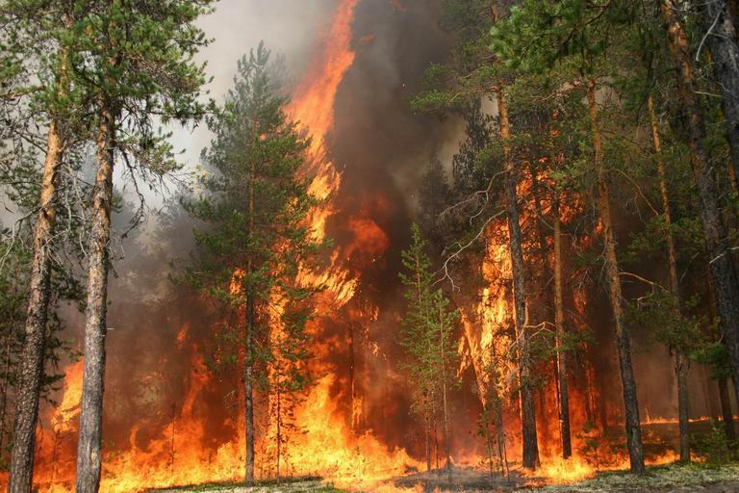
Найнебезпечнішими бувають жаркі та сухі літні дні з відносною вологістю повітря —30...40 %.Для західних областей України найбільш небезпечними щодо пожеж стають сухі місяці - липень, серпень, а іноді — квітень, травень.
Залежно від характеру горіння, швидкості поширення вогню та розмірів пошкодження лісу розрізняють чотири категорії лісових пожеж: низові (або низинні), верхові (або повальні), підземні (торф'яні або ґрунтові) та пожежі дуплистих дерев. Найбільш поширеними є низові пожежі, що становлять близько80 % з усіх випадків можливих пожеж.
Низові (низинні) пожежі розвиваються як результат згоряння хвойного підліску, живого надґрунтового покриву(моху, лишайнику, трав'янистих рослин, напівчагарників і чагарників) та мертвого, або підстилки (опалого листя, хвої, кори, сушняку, хмизу, вітролому, бурелому, гнилих пнів), тобто рослин та рослинних залишків, розташованих безпосередньо на ґрунті або на невеликій висоті (півтора—два метри). Полум'я має висоту до 50 см, швидкість поширення вогню при цьому невелика — 100-200 м/год, а при сильному вітрі — до кілометра на рівнинній місцевості та від одного до трьох кілометрів на схилах.
Верхові лісові пожежі розвиваються із низових, і відмінність їх у тому, що згоряє не тільки надґрунтовий покрив, а й нижні яруси дерев та крони жердняків. Однак можуть бути ще і вершинні пожежі, коли вогнем знищуються лише крони дерев. Але без супроводу низинної пожежі вони довго тривати не можуть. При верхових пожежах виділяється багато тепла. Висота полум'я при цьому становить100 і більше метрів. У таких випадках вогонь перекидається на значні відстані, іноді на декілька сотень кілометрів, тому що швидкість пожежі зростає до 8-25 км/год.
Як і низові, так і верхові, пожежі поділяються на рухливі і тривалі. Але при цьому рухливі супроводжуються димом темного кольору.
Торф'яна пожежа — загоряння висушеного торфовища, яке викликане природними чинниками або штучно. Підземні (ґрунтові або торф'яні) пожежі виникають часто наприкінці літа, як продовження низових або верхових. Заглиблення низового починається біля стволів дерев, потім воно поширюється в усі сторони до декількох метрів за добу. В осередках ґрунтових пожеж створюються завали із опалих дерев і ділянок згорілого торфу. Однак торф'яні пожежі можуть і не бути результатом лісових. Вони часто захоплюють величезні простори і дуже важко піддаються гасінню. Небезпека їх у тому, що горіння виникає під землею, створюючи порожні місця у торфі, який уже згорів, і в ці порожнини можуть провалюватися люди й техніка.
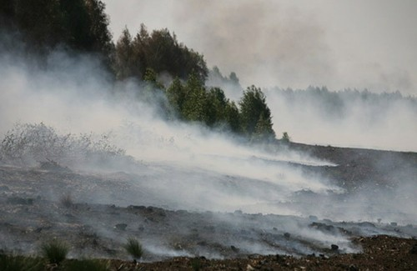
Найчастіше пожежонебезпечні умови складаються в степовій, поліській та лісостеповій зонах, горах Криму. Найпоширенішими є лісові та торф'яні пожежі, бо ліси і торфовища займають понад 10 млн.га території України, 31% лісів розташовано в північному регіоні, 17% —у східному, 10% —у південному, 8% —у південно-західному і 32% —у західному регіоні.
У середньому за рік, залежно від погодних умов, виникає близько 3,5 тис. пожеж, якими знищується понад 5 тис. гектарів лісу.

- Правила поведінки при виникненні стихійних лих.
Правила поведінки при землетрусі
Сила в балах | Характеристика землетрусу
1 | Не відчувається. Відмічається тільки спеціальними приладами.
2 | Дуже слабо. Відчувається тільки дуже чуткими домашніми тваринами і деякими людьми у верхніх поверхах
3 | Слабий. Відчувається тільки в середині деяких будинків, як здригання від грузовика.
4 | Помірний. Чути скрип балок, дзвін посуди, здригання меблів. Всередині будинку здригання відчувається більшістю людей.
5 | Досить сильний. В кімнатах відчуваються поштовхи, як від падання важких речей. Гримають двері. Тріскають віконне скло, гойдаються лампи і меблі, зупиняються настінні годинники. Гойдаються тонкі гілки дерев. Відчувається багатьма людьми і не в будинках.
6 | Сильний. Гойдаються важкі меблі, б’ється посуд, падають з полиці книги, іноді тріскає штукатурка. Руйнуються тільки дуже старі будинки. Відчувається всіма людьми.
7 | Дуже сильний. Руйнуються погано побудовані і старі будинки. В міцних спорудах появляються невеликі тріщини, осипається штукатурка. Змінюється рівень води у криницях. В річках і озерах мутніє вода. Іноді спостерігаються зсуви і осипи.
8 | Руйнівний. Дерева сильно розгойдують , частина їх ламається. Розвалюються міцні кам’яні огорожі, падають заводні труби. Руйнується багато міцні споруди. На ґрунті появляються тріщини.
9 | Спустошений. Будинки руйнуються. Появляються багато тріщин на ґрунті.
10 | Винищувальний. Руйнуються добре збудовані дерев’яні будинки і мости, міцні споруди і навіть фундаменти. Розриваються водопровідні і каналізаційні труби. Руйнуються насипи, гребля і дамби. Створюються зсуви і обвали, тріщини і згини в ґрунті. Із річок і озер виплескує вода.
11 | Катастрофа. Майже всі кам’яні споруди розвалюються. Руйнуються дороги, греблі, насипи, мости. Створюються широкі тріщини з рушеннями.
12 | Сильна катастрофа. Руйнуються всі споруди. Окремі предмети підкидаються при поштовхах. Перетворюється вся місцевість. Змінюються русла рік. Створюються водоспади. На поверхності грунта видно земляні хвилі.
При завчасному попередженні про загрозу землетрусу, перш ніж залишити квартиру (дім), необхідно вимкнути нагрівальні пристрої і газ, якщо топилася піч - загасити її; після цього слід одягти дітей, людей похилого віку, одягтися самому, взяти необхідні речі, невеликий запас продуктів харчування, медикаменти, документи і вийти на вулицю.
Коли під час землетрусу людина перебуває у приміщенні:
- якщо це перший або другий поверх треба негайно залишити будинок, в жодному разі не можна вибігати на балкон чи користуватися ліфтом;
- якщо вибігти не можна або ви знаходитеся на другому поверсі і вище, швидко треба стати у куток, одна стіна якого-зовнішня, якнайдалі від вікна, бо це найміцніше і найнадійніше місце у квартирі;
- якщо такого кута поруч нема - треба швидко стати у дверний проріз та руками міцно впертися в одвірок;
- захистити себе від уламків штукатурки та скла можна сховавшись під стіл, прикривши голову м'якою подушкою, цупким одягом. Якщо поруч є маленькі діти, їх треба закрити собою;
- якщо є час, слід вимкнути електрику і газ, загасити вогонь, відчинити двері;
- якщо ви відчули, що будинок припинив хитатися й завалюється, але нема нових поштовхів, треба негайно покинути будинок (не можна користуватися ліфтом).
- не можна стояти під дротами, трубами, карнизами. Якомога далі слід відійти від будівель, стовпів, огорож, найкраще знаходитися в сквері, на пустирі, на відкритому майданчику.
- якщо землетрус застав вас в дорозі, негайно зупиніть машину – краще на відкритому місці і не виходьте до закінчення поштовхів. Пасажирам автобуса безпечніше знаходитися на своїх місцях, водій автобуса повинен відкрити двері. У метро при землетрусі безпечніше, ніж вгорі, але може погаснути світло.
Треба мати на увазі, що на тривалий час після землетрусів виникають в першу чергу такі проблеми:
- відсутність або недостатність медичного персоналу для надання екстреної медичної допомоги постраждалим внаслідок землетрусу;
- руйнування лікарень;
- відсутність або недостатність медичного обладнання та ліків;
- відсутність або недостатність питної води та їжі;
- транспортування в місцевості, де мережа комунікацій зруйнована;
- зберігання, ідентифікація та поховання загиблих;
- руйнування комунальних служб у районі лиха, тимчасові будівельні комунікації є потенційною загрозою;
- відсутність зв'язку;
- ризик поширення інфекційних хвороб.
Дії населення у разі сходження селевого потоку
Пам'ятайте, що під час руху селевого потоку розкочується каміння великої маси на значні відстані.
- зберігати спокій, уникати паніки, за необхідності надати допомогу інвалідам, дітям, людям похилого віку та сусідам;
- почувши шум потоку, негайно піднятися з дна лощини вгору не менше, ніж на 50-100 метрів. Тим, хто потрапив у селевий потік, врятуватися, як правило, не вдається.
Після сходження селевого потоку потрібно:
- зберігати спокій, заспокоїти дітей та тих, хто дістав психічну травму в результаті селю, оцінити ситуацію;
- повідомити, за можливості, про лихо органи місцевої влади найближчого населеного пункту, якщо ви опинилися поза зоною сходження потоку;
- допомогти, за можливості, потерпілим, надати їм медичну допомогу;
- допомогти, при потребі, рятувальникам у пошуку і рятуванні потерпілих;
- вибравшись самостійно чи за допомогою рятувальників, обстежити своє тіло, звернутися до лікаря, навіть якщо ви вважаєте себе здоровим;
- повідомити родичів про свій стан та місцеперебування;
- переконатися, що ваше житло не зазнало ушкоджень, перевірити зовнішнім оглядом стан мереж електро-, газо- та водопостачання. Не користуватися відкритим вогнем, освітленням, нагрівальними приладами, газовими плитами і не вмикати їх до того часу, доки не будете впевнені, що немає витоку газу;
- не поспішати з оглядом населеного пункту, не відвідувати зони руйнувань, якщо там не потрібна ваша допомога;
- дізнатися у місцевих органів державної влади та місцевого самоврядування адреси організацій, які відповідають за надання допомоги потерпілим.
Під час повені або паводка населенню необхідно:
  - зберігати спокій, уникати паніки;
  - швидко зібрати документи, коштовності, ліки, продукти та необхідні речі;
  - надати допомогу дітям, інвалідам та людям похилого віку, які підлягають евакуації, в першу чергу;
  - за можливості, негайно залишити зону затоплення;
  - перед виходом з будинку вимкнути електрику та перекрити газ, загасити вогонь у грубах, зачинити вікна та двері, якщо є час - закрити вікна та двері першого поверху дошками (щитами);
  - відчинити хлів - дати худобі можливість рятуватися;
  - піднятися на верхні поверхи, якщо будинок одноповерховий - зайняти горішні приміщення;
  - до прибуття допомоги залишатися на верхніх поверхах, дахах, деревах чи інших підвищеннях та сигналізувати рятівникам, щоб могли швидко вас знайти;
  - перевірити, чи немає поблизу потерпілих, надати їм можливу допомогу;
  - потрапивши у воду, зняти з себе важкий одяг і взуття, відшукати поблизу предмети, якими можна скористатися до одержання допомоги.
Треба пам'ятати деякі правила поведінки, коли людина повертається на територію після закінчення повені. У такому разі потрібно:
  - переконатися, що ваше житло не зазнало внаслідок повені ніяких ушкоджень та не загрожує заваленням, відсутні провалини в будинку і навколо нього, не розбите скло і немає небезпечних уламків та сміття;
  - не користуватися електромережею до повного осушення будинку;
  - обов'язково кип'ятити питну воду, особливо з джерел водопостачання, що були підтоплені;
  - просушити будинок, провести ретельне очищення та дезінфекцію забрудненого посуду і домашніх речей та прилеглої до будинку території;
  - здійснювати осушення затоплених підвальних;
  - електроприладами можна користуватися тільки після їх ретельного просушування;
  - заборонено вживати продукти, що були підтоплені водою під час повені –слід позбутися консервації, що була затоплена водою і дістала ушкодження.
Дії населення у разі виникнення природних пожеж
Потрібно дотримуватися таких правил поведінки, якщо ви опинилися в осередку пожежі:
- не панікувати та не приймати поспішних, необдуманих рішень;
- не тікати від полум'я, що швидко наближається у протилежний від вогню бік, а діставатися краю вогню проти вітру закривши голову й обличчя одягом;
- з небезпечної зони, до якої наближається полум'я, виходити швидко, перпендикулярно напряму поширення вогню;
- якщо втекти від пожежі неможливо, то треба вийти на відкриту місцевість, накритися мокрим одягом і дихати повітрям над самою поверхнею землі - воно тут менше задимлене, рот і ніс при цьому треба прикривати одягом чи шматком будь-якої тканини;
- гасити полум'я невеликих низових пожеж можна збиваючи його гілками листяних порід дерев, заливаючи водою, закидаючи вологим ґрунтом та затоптуючи ногами;
- під час гасіння пожежі не відходити далеко від шляхів та просік, тримати зоровий контакт з іншими учасниками гасіння пожежі, підтримувати з ними зв'язок за допомогою голосу;
- бути обережними в місцях горіння високих дерев, вони можуть впасти та травмувати вас;
- особливо будьте обережні у місцях торф'яних пожеж, пам'ятайте, що там можуть створюватися глибокі ями, тому рухайтеся, за можливості, перевіряючи палицею глибину вигорівшого шару;
- після виходу з осередку пожежі повідомити місцеву адміністрацію та пожежну службу про місце, розміри та характер пожежі.

VІІ. Матеріали методичного забезпечення
Викладач: Відомий датський філософ Сьорен Кєркегон (1813-1855) якось сказав: «Безпечного часу немає». Людина живе в дуже складному світі. На жаль, цей світ приховує в собі небезпеки для її життя й здоров’я. Довгий час люди ставилися до небезпек, як до чогось неминучого, але потім почали розуміти, що багатьох із них можна уникнути. Сучаса людина повина аолодітикультурою безпечної життєдіяльності. І саме на досягнення цієї мети направлене наше заняття.
Для того щоб ми змогли досягнути поставлене завдання, ми перевіримо ваш вихідний рівень знань.
Перше завдання: диктант «Стихія» (індивідуальне письмове завдання). Я вам зачитую визначення або іншу особливість тієї чи іншої стихії, а ви записуєте лише назву стихії, якій належить дане твердження. (Усі завдання проектуються на мультимедійну дошку.)
- Сильний вітер, що піднімається стовпом. (Смерч).
- Підземні поштовхи і коливання земної поверхні, що виникають у результаті зміщення і розривів земної кори або верхньої частини мантії. (Землетрус).
- Тимчасове затоплення водою значних ділянок суходолу. (Повінь).
- Морські хвилі, що виникають у результаті підводних або прибережних землетрусів. (Цунамі).
- Викидання на земну поверхню розжарених уламків, попелу, виявлення лави. (Виверження вулкану).
- Гігантський електричний іскровий розряд в атмосфері, що проявляється яскравим спалахом світла й громом, що його супроводжує. (Блискавка).
- Інтенсивність даної стихії вимірюється за 12 бальною шкалою Ріхтера.(Землетрус).
- Однією з причин виникнення, даної стихії, є вирубка лісів. (Зсув грунту).
- Вітри з високою температурою і низькою відносною вологістю повітря. (Суховії).
- Наслідком цієї стихії може бути, загроза розповсюдження інфекційних захворювань (епідемій). (Повінь).
- За складом твердого матеріалу, який переносить ця стихія їх можна поділити на грязеві, грязекам’яні, водокам’яні. (Селеві потоки).
- Сили зчеплення снігу переходять певну межу і гравітація викликає зміщення снігових мас вздовж схилу. (Снігові лавини).
- Виникають на земній поверхні та на предметах при намерзанні переохолоджених крапель дощу або туману при t° повітря нижче 0°С. (Ожеледі).
- Вітер силою 12 балів за шкалою Бофорта. (Ураганні вітри).
- Раптово сформований, внаслідок різкого підйому води в руслах річок, грязевий потік. (Селеві потоки).

Викладач: А зараз міняємося варіантами і звіряємо правильні відповіді. (Ключ відповіді висвітлюється на мультимедійній дошці). Кожна правильна відповідь – 1 бал, відсутність відповіді – 0 балів.

Викладач: Для опрацювання теми, студенти заздалегідь поділені на 3 групи. Кожна група отримала завдання і розробляла дослідницький проект і сьогодні настав час презентувати ваші здобутки. Отже.
Друге завдання: захист студентських проектів. Розробка та захист проекту - це, перш за все, демонстрація результатів вашої самостійної роботи.
Для початку ми визначимо послідовність за якою будуть виступати доповідачі від кожної команди. Та команда, яка виконає завдання першою отримує додатково один бал до загальнокомандного результату і доповідатиме першою, наступна команда отримує додатково 0,5 бала до загальнокомандного результату, і доповідатиме другою, команда, яка справилась із завданням третьою буде доповідати останньою і не отримує жодного балу. Отже, завдання. Використовуючи правило «цифра - літера» сучасного українського алфавіту, прочитайте визначення, замінивши цифри на відповідну літеру в алфавіті.
На це вам відводиться 1 хв. Розкриваємо конверти по команді: «На старт, увага, почали».

29 | 3 | 11 | 6 | 29 | 7 |  | 3 | 22 | 31 | 19 | 4 | 19
18 | 1 | 10 | 6 | 19 | 4 | 1 | 18 | 33 | 8 |  | 23 | 1
18 | 7 | 2 | 7 | 10 | 20 | 7 | 15 | 1 | , |  | 33 | 15 | 24
10 | 18 | 7 | 3 | 1 | 9 | 1 | 32 | 23 | 31 | .

Відповідь: Швидше всього наздоганяє та небезпека, яку зневажають. Публіцій Сір. (Підводимо підсумки).

До звіту запрошується представник першої команди, яка досліджувала літосферні небезпеки. Проблемне питання: як діяти у разі виникнення землетрусу та зсуву грунту? (Студенти презентують свої дослідження та пропонують записати іншим студентам правила поведінки при землетрусах та зсувах грунту).

А зараз до виступу запрошуємо другу команду, яка досліджувала гідросферні стихійні лиха. Проблемне питання: як діяти у разі виникнення повені та сходженні снігових лавин? (Студенти презентують свої дослідження та пропонують записати іншим студентам правила поведінки при повенях та сходженні снігових лавин).

А зараз до вашої уваги пропонується виступ третьої команди, яка досліджувала атмосферні стихійні лиха. (Студенти презентують свої дослідження та пропонують записати іншим студентам правила поведінки при грозах що супроводжуються громом та блискавкою).

Підводимо підсумки другого завдання. Студентам пропонується оцінити роботу суперників. Відмінна відповідь – 5 балів, не точна відповідь – 4 бали і не достатньо розкрите питання принесе своїй команді – 3 бали.

Дослідження літосферних лих | Дослідження гідросферних лих | Дослідження атмосферних лих
Викладач: А зараз трішки відпочинемо і проведемо маленький експеримент.
Експеримент. Вологий пісок обережно покладіть на гладеньку дощечку і легенько втрамбуйте його. Підкладіть під край дощечки брусочок так, щоб із площиною столу дощечка утворила кут 75 градусів.
Почекайте 5 хвилин, щоб пісок трохи просох. (Перегляд відео фрагментів по темі). Після цього стукніть по столу. Підсохлий пісок має зсунутися з дощечки.
За результатами цього простого експерименту дайте відповідь на наступні запитання:
- Як впливають землетруси та вибухи на природне явище, яке було імітовано в експерименті?
- Що необхідно робити, щоб уникнути загрози зсуву?

Закріплення матеріалу: розв’язування ситуаційних задач.
Викладач: У житті налюдину чекає багато випробувань, і як вона пройде життєвий шлях – залежить тільки від неї. Ці випробування на кожному кроці потребують прийняття рішень. Навички прийняття рішень допоможуть вам краще оволодіти принципами безпечної життєдіяльності.
Студентам пропонуються ситуації, які можуть виникнути і їхньому житті. Завдання для студентів розробити алгоритм поведінки в даній ситуації.
№1: Під час землетрусу ви знаходитись на першому поверху. Ваші дії?
№ 2: Під час землетрусу Ви знаходитеся у будівлі і намагаєтеся вийти з неї, але у людей виникла паніка, створилася штовханина у дверей. Як вам діяти?
№ 3: Під час землетрусу ви знаходитеся на 3-ому поверху багатоповерхового будинку. Яким чином ви можете врятуватися?
№ 4: В гирлі ріки Південний Буг розташовано промислове підприємство. Під дією сильного вітру та весняного паводку з'явилась небезпека затоплення підприємства. Яких дій необхідно ужити на підприємстві?
№ 5: Внаслідок повені житлові будинки швидко заливає водою. Ви знаходитесь у будинку і вже не можете вийти з нього. Як вам діяти?
№ 6: У селищі, яке розташовано в гірській місцевості Криму в будинках внаслідок зсувів з'явились тріщини, на дорогах – розриви. Дії населення?
№ 7: По радіо було повідомлено про наближення до міста урагану. Як підготуватися місцевому населенню, їх дії?
№ 8: В будинку сталася пожежа, приміщення задимлено. Дії мешканців будинку?
№ 9: Під час відпочинку у Херсонській області чоловік зазнав укусу павука кара-курта. Невідкладна допомога.
№ 10: Оцініть силу землетрусу за шкалою Ріхтера, якщо
а) землетрус відчувається лише незначною частиною населення?
б) землетрус відчувається всіма людьми: зі стін падають картини, легкі пошкодження будинків?
в) спостерігаються значні пошкодження будинків, мостів, доріг?

Підведення підсумків. Людське життя – це найсокровенніший дар Божий. Воно дорожче за всі цінності земні і небесні. Тож любімо, цінуймо, бережімо його.

Домашнє завдання:"Причини виникнення та захист населення під час
виникнення техногенних небезпек."

